«Специальное время», которое поможет улучшить отношения с ребёнком
1. Начните проводить с вашим ребенком по двадцать минут в день, занимаясь с ним тем, чем он захочет. Очень важно, если вы подойдете и обратитесь к нему в исключительно позитивном тоне.
2. В «особенное время» нельзя разговаривать с ребенком в приказном тоне, не надо никаких расспросов, никаких указаний.
3. Замечайте как можно больше позитивных эпизодов в его поведении. Акцент на хорошем — гораздо более эффективный метод воспитания, чем погоня за недостатками.
4. Больше слушайте и меньше говорите.
5. Учитесь общаться. Чем лучше будут ваши отношения с окружающими, тем лучше станете чувствовать себя вы сами.
Достаточно 15 минут качественно проведённого времени, чтобы помочь ребёнку поверить в вашу любовь

телефоны экстренной психологической помощи
Гомель 8(0232)31 51 61
Минск 8 (017)352 44 44
для взрослых
8(017)263 03 03
для детей
«телефон доверия» в Мозыре
25-17-92
психотерапевтическая служба
карпукович В.И. поликлиника№1
8-029-986-48-07
Шевчик О.А.
поликлиника №2
32-13-95
Медведева О.Ю.
МПНД 25-17-92

Подсказки для родителей

Все счастливые семьи похожи друг на друга, каждая несчастливая семья несчастлива по-своему.
Л.Н.Толстой

Признаки депрессивного состояния
(нарушения функционирования
глубокой лимбической ситемы)

- плохое настроение, раздражительность,
- усиливающиеся отрицательные мысли;
- негативное восприятие происходящего;
- сниженная мотивация;
- превалирующие отрицательные эмоции;
- нарушения сна и аппетита;
- сниженная или повышенная сексуальность;
- социальная изоляция.
Часто родители и социум запрещают детям проявлять агрессию. Подавляемая агрессия переходит
Соматические нарушения –
высокое АД, головные боли, кардиалгии, проблемы со щитовидной железой и другие функциональные нарушения
Аутоагрессивное поведение - саморазрушительное поведение
Предпосылкой саморазрушительного поведения и суицида в частности является
-апатия,
-неверие в личные перспективы,
- низкая самооценка
-снижение творческой и жизненной активности в результате психической травмы, отсутствия поддержки
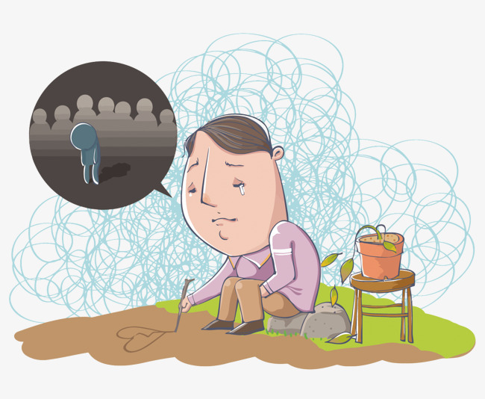
ПСИХОЛОГ, ПСИХОТЕРАПЕВТ И ПСИХИАТР: К КОМУ ОБРАТИТЬСЯ?
ПСИХОЛОГ
- трудности в общении с людьми;
- кризисы в семье;
- проблемы в отношениях с детьми;
- неудовлетворенность собой, своей жизнью и поступками;
- потребность в самоопределении.
ПСИХОТЕРАПЕВТ
- колебания настроения, депрессия,
- постоянная усталость, повышенная раздражительность;
- проблемы в семье, на работе, в общении;
- частые или длительные болезни, хронические заболевания;
- бессонница, потеря аппетита, внезапные приступы страха, агрессии;
- навязчивые мысли и состояния.
ПСИХИАТР
- у человека имеется неврологический или психиатрический диагноз;
- имеются расстройства внимания, памяти, мышления, восприятия;
- длительные и (или) резкие изменения поведения;
- человек зависим от алкоголя или наркотических средств;
- человек одержим навязчивыми идеями, состояниями, подвержен вспышкам гнева и агрессии,
- его преследуют постоянные мысли о суициде.

Будьте внимательны, если вы заметили некоторые из следующих признаков:
- Выражение суицидальных мыслей.
- Одержимость смертью в разговорах, рисунках или сочинениях.
- Раздача собственных вещей.
- Отчужденность от друзей и родственников.
- Агрессивное и грубое поведение.
- Уход из дому.
- Опасное для жизни поведение, например, неосторожная езда или неразборчивость в сексуальных связях.
- Равнодушие к собственному внешнему виду.
- Смена индивидуальности (например, активный ребенок становиться слишком тихим).
- Жалобы на постоянное чувство скуки.
- Жалобы на головные боли, боли в животе или усталость без видимых на то причин.
- Равнодушие к когда-то любимым занятиям.
- Изменение привычного графика сна и аппетита.
- Трудности при сосредоточивании и мышлении.
- Выражение собственной вины; недопущение похвал в свой адрес.
Помогите своим детям вырасти счастливыми!

